Załącznik Nr 3 – Rysunki poglądowe i opisy techniczne

Rys. Nr 16

TWISTER + ODWODZICIEL

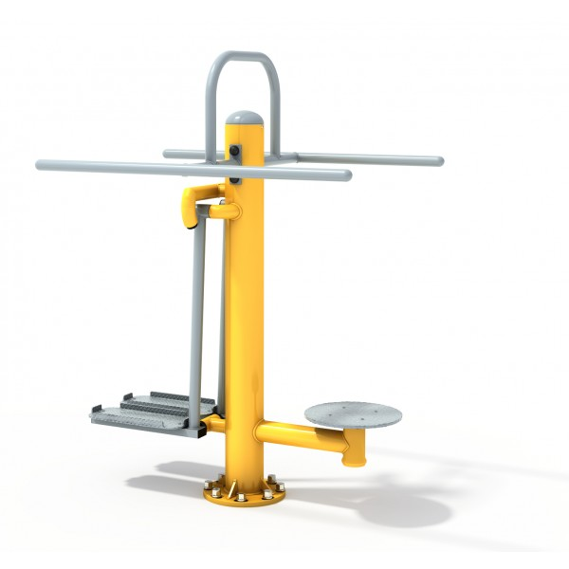

Dane materiałowo-konstrukcyjne:

- urządzenie przeznaczone dla dorosłych i dzieci od 14 roku życia lub dla osób o wzroście powyżej 140 cm, maksymalny ciężar użytkownika 120 kg,
- dwukrotnie malowane proszkowo,
- zabezpieczone antykorozyjnie, śrutowanie, galwanizacja, fosforanowanie, cynkowanie,
- solidna konstrukcja, główna kolumna wykonana ze stali o średnicy 140 mm,
- pozostałe elementy wykonane z rur o średnicy: 90, 76, 60, 48, 42, 32, 32 mm,
- ścianki rur o grubości co najmniej 3 mm,
- osłony wykonane ze stali.

